Дукина Кристина Дмитриевна
Прохорова Екатерина Вячеславовна
Костюкова Ксения Игоревна
Учителя-логопеды.
МБ ДОУ «Центр развития ребенка – Детский сад №224»

Мастер-класс по изготовлению декора «Сердце России»
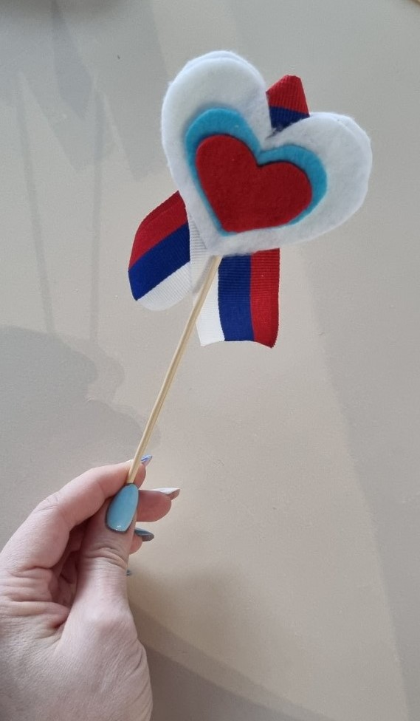
Данный мастер-класс может быть востребован педагогами дошкольного, школьного образования, родителями в рамках знакомства детей с государственными символами России.

Цель: Умение создавать государственный символ России.

Задачи:
- Умение рассказывать о символическом значении цветов флага нашей Родины
- Развивать чувство гордости за свою страну.
- Закреплять у детей умелое владение ножницами.
- Развивать глазомер, мелкую моторику, согласованность в движениях рук и глаз.
- Активировать и обогатить словарь: Родина, Россия, государство, флаг, знамя, триколор.
- Воспитывать любовь к Родине, уважение к флагу России другим государственным символам.

Материалы к Мастер-классу:
- Фетр красного, белого, синего цвета.
- 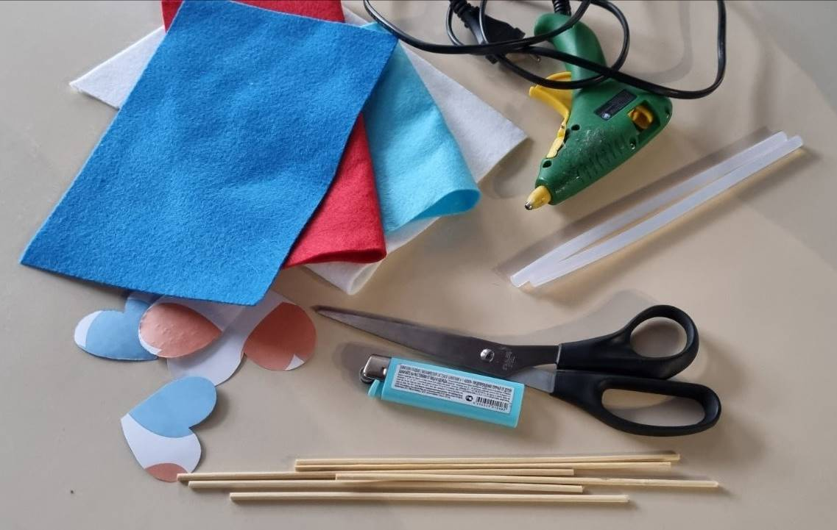Шаблоны сердечек разных размеров 3 штуки.
- Лента репсовая цвета «Триколор».
- Палочки (шпажки) деревянные.
- Клей-пистолет
- Ножницы
- Зажигалка (для запаивания краев)

Ход Мастер-класса:
- Из фетра вырезаем по шаблонам сердца разных размеров:
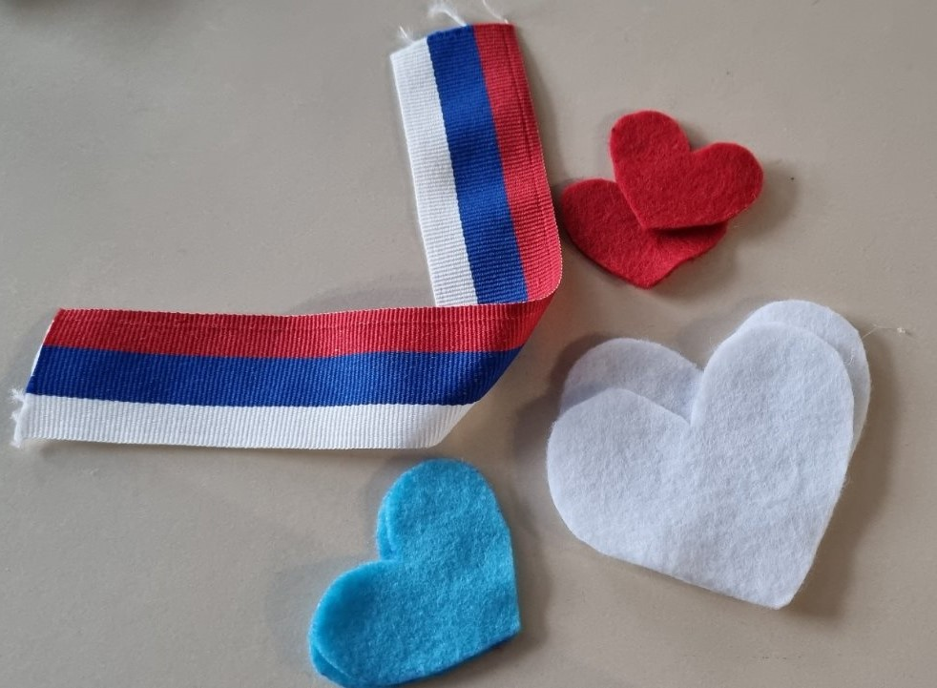-Белый (большой)
-Синий (средний)
-Красный (маленький)

Отрезаем репсовую ленту длиной 20см.

- 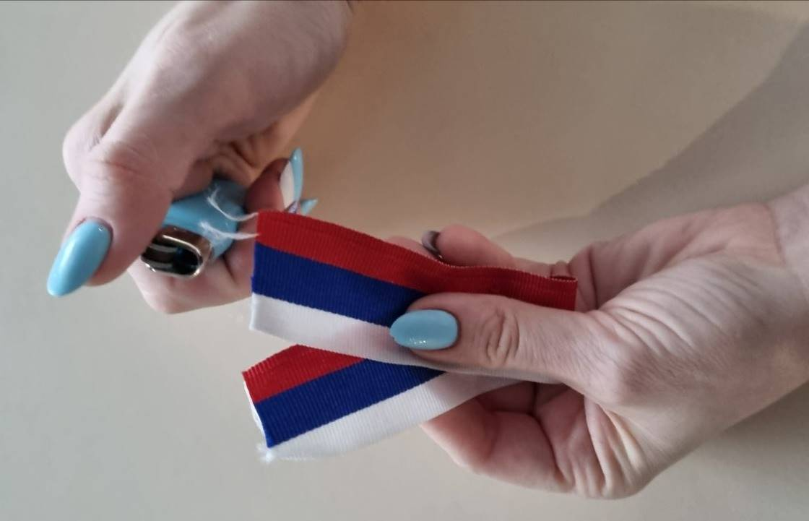Опаливаем репсовую ленту. Делаем это заранее! (Этот пункт выполняет только взрослый!

- Складываем сердца в цветах флага России - Белый, Синий, Красный, склеиваем их между собой на горячий клей.

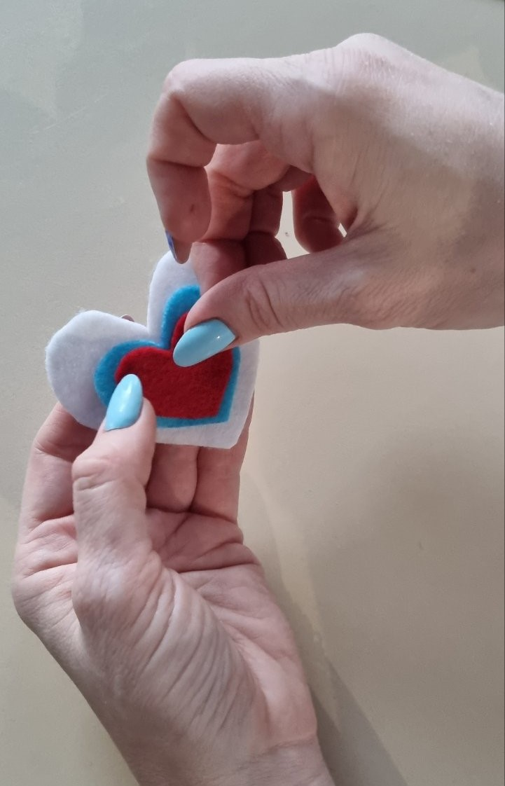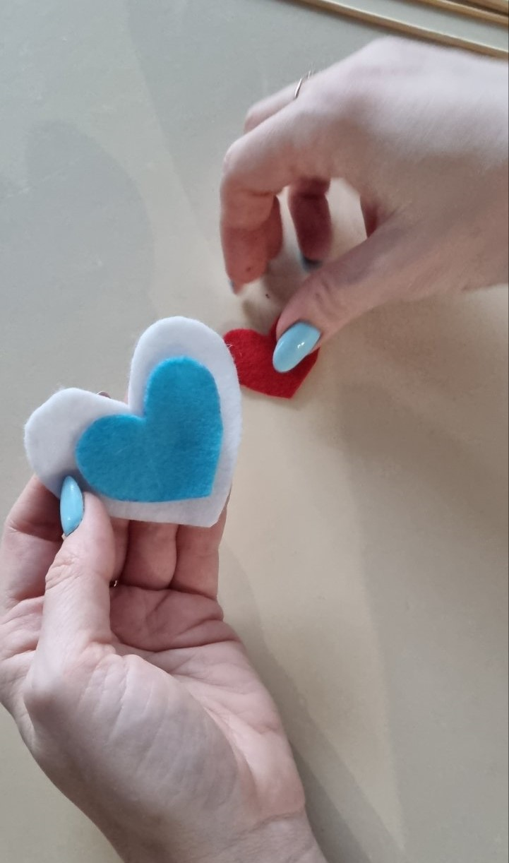

- 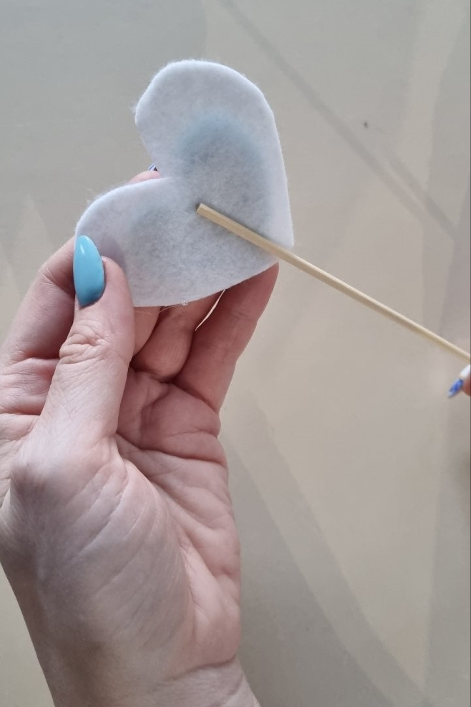На тыльную сторону, приклеиваем деревянную палочку (шпажку), на горячий клей.

- Складываем репсовую ленту «Галочкой». Приклеиваем горячим клеем к тыльной стороне нашего сердца.
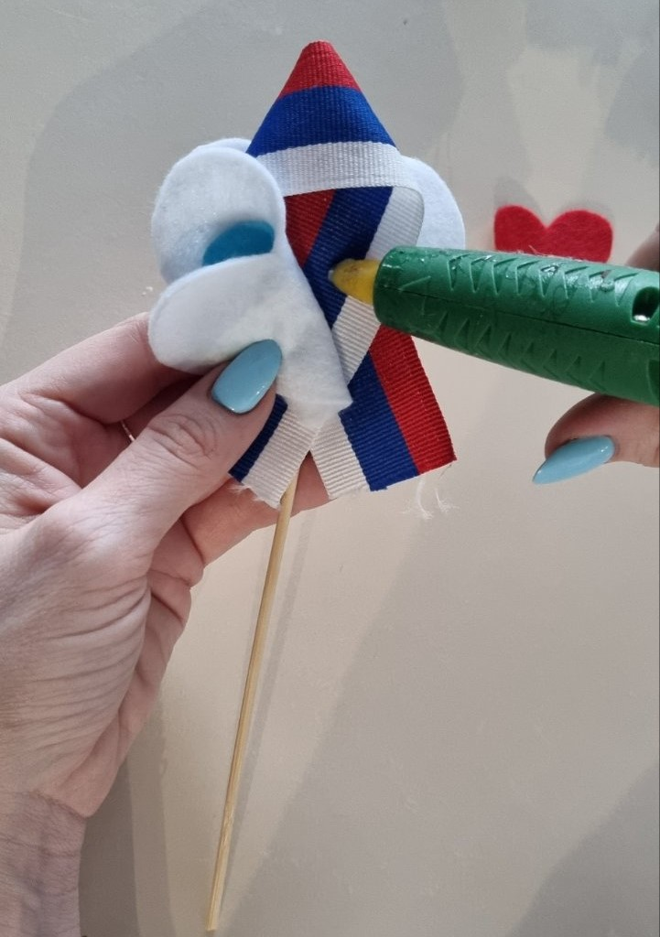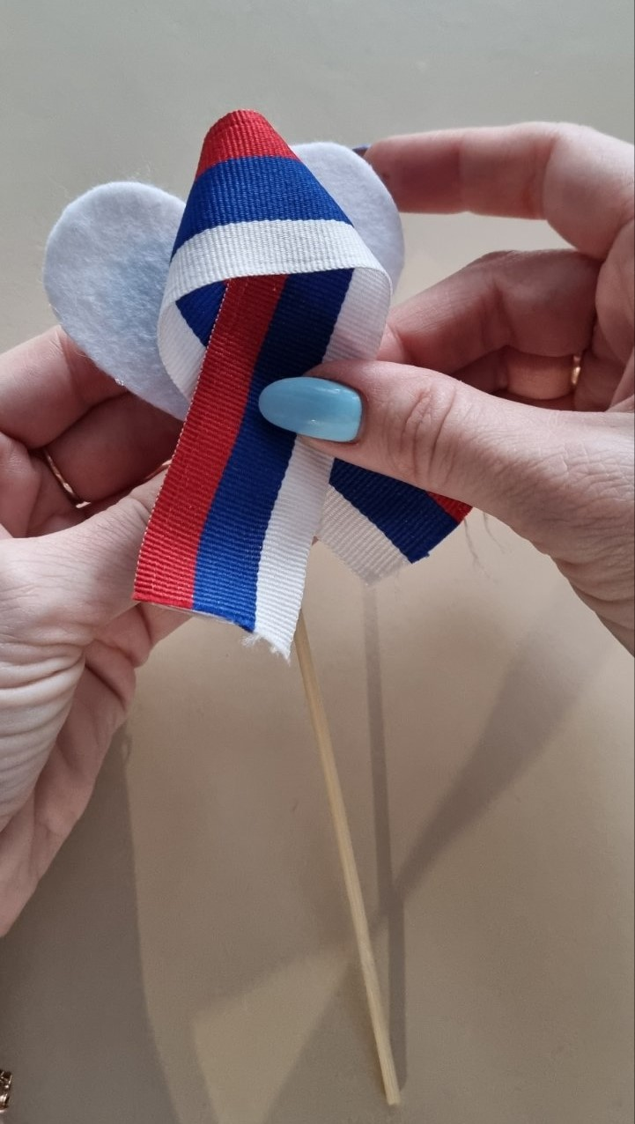

- Наш декор «Сердце России» готово. Данную поделку можно использовать для оформление уголка по патриотическому воспитанию.

